Интеллектуально – познавательная викторина
«В памяти людей»
посвящённая 90 летию писателя, актера и режиссера В.М Шукшина.
1.Викторина «В памяти людей»
2.Монолог «О малой Родине»
3.Фильм-рассказ «Сельские жители»
4. Пироговый стол.

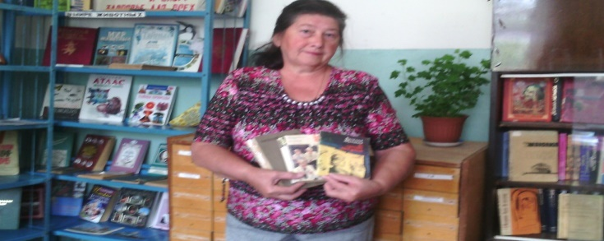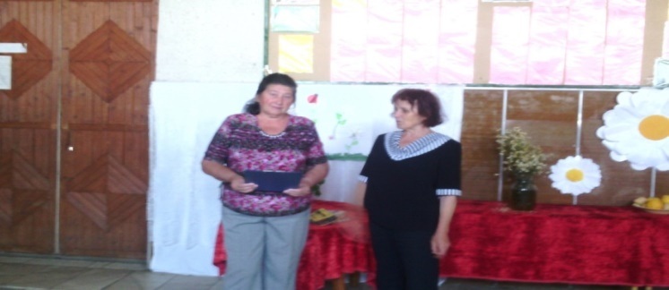
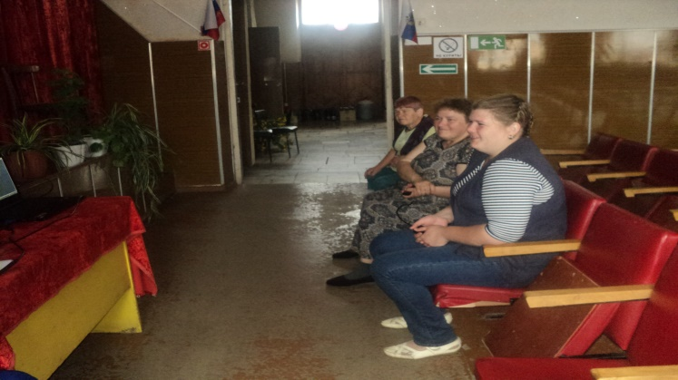

Киржеманы 25 .07.2019г.

